Approvebl模块
- 模块概述
Approvebl模块承担的需求间需求规格说明文档功能需求及相关非功能性需求。
Approvebl模块的职责及接口参见软件体系结构说明文档表13。

- 整体结构
blservice.Approveblservice是界面层和业务逻辑层之间的接口，datasv.RepoReceiptdatasv,datasv.FinancialReceiptdatasv,datasv,SaleReceiptdatasv,datasv.StockReceiptdatasv是业务逻辑层和数据层之间的接口。ApproveList负责单据列表的操作，ApproveDetail负责一条单据的详细操作。
- ApproveBl模块的设计
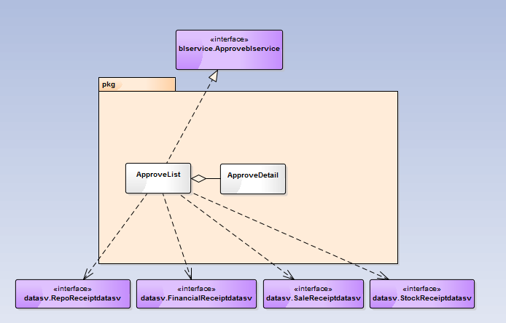
- Approvebl各个模块的职责
模块 | 职责
ApproveList | 负责实现审批单据列表中所需要的服务
ApproveDetail | 负责实现对某一项单据的操作所需要的服务
- 模块内部类的接口规范
ApproveList和ApproveDetail的接口规范如下表所示。
- ApproveList的接口规范
提供的服务（供接口）
ApproveList.showList | 语法 |  | Public ArrayList<ReceiptPO> showList()
ApproveList.showList | 前置条件 |  | 用户登录，从数据层获得单据信息
ApproveList.showList | 后置条件 |  | 将单据信息显示至界面层
ApproveList.refresh | 语法 |  | Public ArrayList<ReceiptPO> refresh()
ApproveList.refresh | 前置条件 |  | 用户选择刷新或单据列表发生了修改
ApproveList.refresh | 后置条件 |  | 重新请求单据信息，并显示至界面层
ApproveList.order | 语法 |  | ArrayList<ReceiptPO> screen(String item)
ApproveList.order | 前置条件 |  | 用户要求按照单据中某项进行顺序排列
ApproveList.order | 后置条件 |  | 按指定的顺序返回单据列表
ApproveList.passList | 语法 |  | boolean passList（）
ApproveList.passList | 前置条件 |  | 改变了部分单据的审批状态
ApproveList.passList | 后置条件 |  | 更新审批的结果
ApproveList.upload | 语法 |  | Public ArrayList<ReceiptPO>Upload（）
ApproveList.upload | 前置条件 |  | 审批完所有单据内容
ApproveList.upload | 后置条件 |  | 将审批后的单据传递
ApproveList.message | 语法 |  | Public String message(String UserName)
ApproveList.message | 前置条件 |  | 服务器反馈单据审批完成
ApproveList.message | 后置条件 |  | 接到消息的用户去完成系统外的操作
需要的服务（需接口）
服务名 |  | 服务
SaleUtility.queryReceipt |  | 得到进货退货单
StockUtility.queryReceipt |  | 得到销售退货单
respository.repoReceiptPOs |  | 得到库存单据
respository.goodsReceiptPOs |  | 得到货物单据
FinReceiptController.getReceipt |  | 得到财务单据
uploadReceipt |  | 发送单据

- ApproveDetail的接口规范
提供的服务（供接口）
ApproveDetail.show | 语法 | Public Receipt show（）
ApproveDetail.show | 前置条件 | 用户双击一条单据
ApproveDetail.show | 后置条件 | 单据的详细信息被显示
ApproveDetail.modify | 语法 | Receipt modify(Receipt)
ApproveDetail.modify | 前置条件 | 用户点击修改单据
ApproveDetail.modify | 后置条件 | 执行examine，返回TRUE则用修改后的的单据代替原有单据
ApproveDetail.pass | 语法 | Void pass()
ApproveDetail.pass | 前置条件 | 审批完一条单据内容
ApproveDetail.pass | 后置条件 | 将该单据定为审核通过
ApproveDetail.examine | 语法 | boolean examine（ReceiptPO）
ApproveDetail.examine | 前置条件 | 修改单据结束
ApproveDetail.examine | 后置条件 | 修改通过，或不通过继续修改

- 业务逻辑层动态模型
下图表明了进销存系统中，当用户审批单据并提交审批结果后，审批单据业务逻辑处理的相关对象之间的协作。
- Approve.show()的流程图
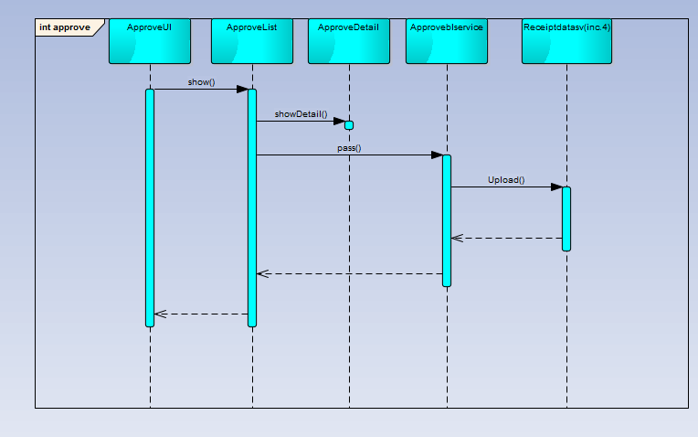

- 业务逻辑层设计原理
利用分散式控制风格，将Approvebl的职责分散至ApproveList与ApproveDetail负责。

Strategy模块
- 模块概述
Strategybl模块承担的需求间需求规格说明文档功能需求及相关非功能性需求。
Strategybl模块的职责及接口参见软件体系结构说明文档表14。
- 整体结构
blservice.Strategyblservice是界面层和业务逻辑层的接口，blservice.GoodListblservice是外部的商品列表接口，po.StrategyPO是负责促销策略的信息的接口，dataservice.Strategydataservice是业务逻辑层和数据层的接口，StrategyController负责逻辑控制职责，StrategyList负责促销策略列表的相关操作，StrategyNew负责制定新的促销策略。
- Strategybl模块
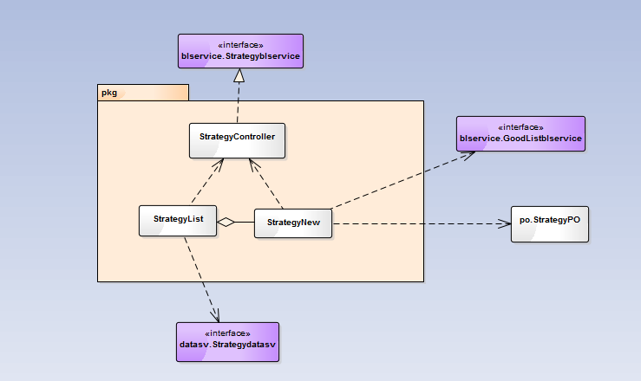
- Strategybl各个模块的职责
模块 | 职责
StrategyController | 负责实现促销策略制定所需的服务
StrategyList | 负责查看和管理当前促销规则
StrategyNew | 负责新建促销规则
- 模块内部类的接口规范
StrategyController,StrategyList，StrategyNew的接口规范如下表所示。
- StrategyController的接口规范
提供的服务（供接口）
StrategyController.returnStrategy | 语法 | Public ArrayList<Strategy> returnStrategy（int,ArrayList<Goods>）
 | 前置条件 | 调用StrategyList.returnStrategy方法
 | 后置条件 | 返回可使用的优惠条件供顾客选择
StrategyController.show | 语法 | Public ArrayList<Strategy> show（）
 | 前置条件 | 已创建一个StrategyList对象，输入符合规则
 | 后置条件 | 调用StrategyList.show方法
StrategyController.goodsList | 语法 | Public GoodsPO[] goodsList（GoodsFliter[] fliters）
 | 前置条件 | 选择了组合商品特价或赠品
 | 后置条件 | 调用StrategyNew.goodsList方法
StrategyController.new | 语法 | Public Strategy new（）
 | 前置条件 | 已创建一个StrategyNew对象，输入符合规则
 | 后置条件 | 调用StrategyNew.new方法
StrategyController.Confirm | 语法 | Public boolean confirm（）
 | 前置条件 | 已创建一个StrategyNew对象，输入符合规则
 | 后置条件 | 调用StrategyNew.Confirm方法
StrategyController.Examine | 语法 | Public boolean examine（）
 | 前置条件 | 已创建一个StrategyNew对象，输入符合规则
 | 后置条件 | 调用StrategyNew.Examine方法

- StrategyList的接口规范
提供的服务（供接口）
StrategyList.returnStrategy | 语法 | Public ArrayList<Strategy> returnStrategy（int,ArrayList<Goods>）
 | 前置条件 | 进销人员输入顾客信息和购买的商品
 | 后置条件 | 返回可使用的优惠条件供顾客选择
StrategyList.show | 语法 | Public ArrayList<Strategy> show（）
 | 前置条件 | 用户进入制定促销策略
 | 后置条件 | 系统显示促销策略列表
StrategyList.queryValidStrategy | 语法 | Public ArrayList<Strategy> queryValidStrategy(SaleReceipt rec) throws Exception
 | 前置条件 | 需要获取满足条件的促销策略
 | 后置条件 | 从促销策略列表中筛选出满足条件的策略列表

- StrategyNew的接口规范

提供的服务（供接口）
StrategyNew.newStrategy | 语法 |  | Public void newStrategy（）
 | 前置条件 |  | 界面层要求新建促销规则
 | 后置条件 |  | 生成一个缺省促销规则的vo
Strategy.goodsList | 语法 |  | Public GoodsPO[] goodsList（GoodsFliter[] fliters）
 | 前置条件 |  | 选择了组合商品特价或赠品
 | 后置条件 |  | 返回满足条件的商品列表
StrategyNew.Confirm | 语法 |  | Public boolean confirm（StrategyPO）
 | 前置条件 |  | 制定完一条促销策略的条件，方式，时间
 | 后置条件 |  | 检查输入合法性，之后传送strategy po至数据层
StrategyNew.Examine | 语法 |  | Public boolean examine（StrategyPO）
 | 前置条件 |  | 确认制定促销策略
 | 后置条件 |  | 根据输入是否合法决定成功还是回去修改
需要的服务（需接口）
GoodList.getGoodsList |  | 获得商品列表

- 业务逻辑层的动态模型
下图表明了进销存系统中，当用户制定一个新的促销策略时，销售业务逻辑处理的相关对象之间的协作
- Strategy制定的流程图
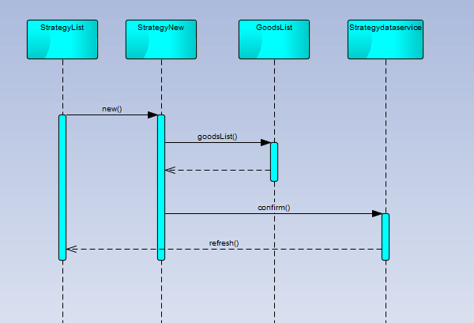

- 业务逻辑层设计原理
利用委托式控制风格，StrategyUI界面所需要的逻辑交由控制器StrategyController，由StrategyController交由StrategyList与StrategyNew负责。

Log模块
- 模块概述
Logbl模块承担的需求间需求规格说明文档功能需求及相关非功能性需求。
Logbl模块的职责及接口参见软件体系结构说明文档表10。
- 整体结构
- Logbl各个模块的职责
模块 | 职责
Log | 负责修改和查看日志

- 模块内部类的接口规范
- Log接口规范如下所示。
提供的服务（供接口）
Log.open | 语法 | Public void open（）
 | 前置条件 | 用户请求查看日志
 | 后置条件 | 系统显示日志
Log.close | 语法 | Public void close()
 | 前置条件 | 用户请求关闭日志
 | 后置条件 | 系统记录日志被查看，回到用户登录后界面
Log.record | 语法 | Public String record（String）
 | 前置条件 | 进行了一次关键操作
 | 后置条件 | 系统记录本次操作

- 业务逻辑层的动态模型
- 业务逻辑层设计原理
利用集中式控制风格，LogUI的任务直接交由Logbl负责。

Admin模块
- 模块概述
Adminbl模块承担的需求间需求规格说明文档功能需求及相关非功能性需求。
Adminbl模块的职责及接口参见软件体系结构说明文档表15。

- 整体结构
blservice.Adminblservice是界面层和业务逻辑层之间的接口，dataservice.Admindataservice是业务逻辑层和数据层之间的接口。Admin负责处理用户账户管理业务。
- Adminbl模块的设计如下图所示：
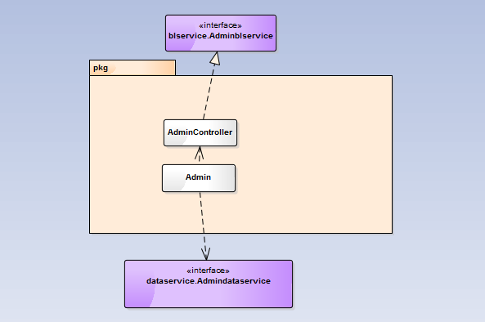

- Admin各个模块的职责
模块 | 职责
Admin | 负责系统用户的增删改查
- 模块内部类的接口规范
- Admin的接口规范
提供的服务（供接口）
Admin.show | 语法 | Public ArrayList<UserPO> show（）
 | 前置条件 | 用户进入用户管理界面
 | 后置条件 | 系统显示已注册用户列表
Admin.newUser | 语法 | Public User newUser（）
 | 前置条件 | 界面层要求新建用户
 | 后置条件 | 生成一个缺省用户的vo
Admin.delete | 语法 | Public Boolean delete（UserPO）
 | 前置条件 | 界面层要求新建用户
 | 后置条件 | 生成一个缺省用户的vo
Admin.modify | 语法 | User modify(User)
 | 前置条件 | 界面层要求修改用户
 | 后置条件 | 用修改过的用户信息替代原有信息
Admin.confirm | 语法 | Public Boolean confirm（）
 | 前置条件 | 用户信息添加或修改完成
 | 后置条件 | 将用户信息po传至数据层
Admin.getUser | 语法 | UserPO getUser()
 | 前置条件 | 需要获得当前登录操作员
 | 后置条件 | 返回当前登录操作员
- 业务逻辑层的动态模型
下面表明了新建或修改一个用户的时候，用户账户管理业务逻辑层相关对象间的协作。
- Admin.show()的流程图
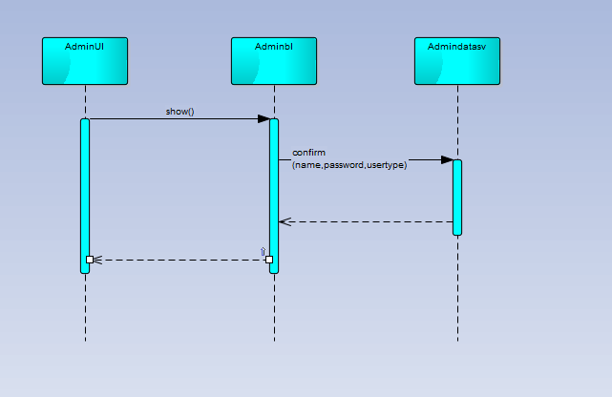

- 业务逻辑层设计原理
利用委托式控制风格，AdminUI的职责由AdminController交由Adminbl负责。

